V Liberci 4. srpna 2025

Tisková zpráva

Průběh letní dětské rekreace v Libereckém kraji k 1. 8. 2025

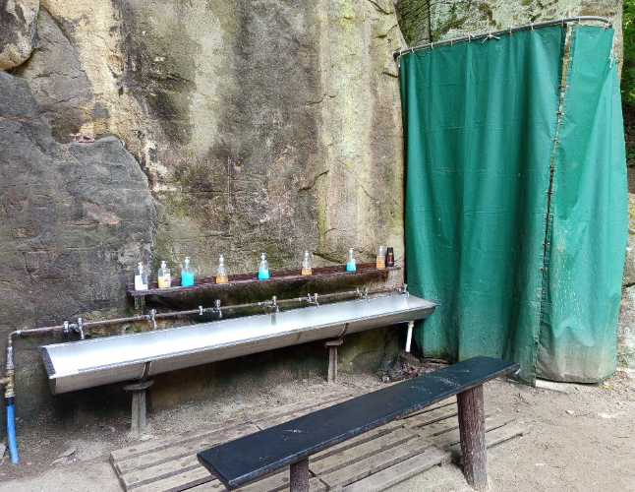V Libereckém kraji evidujeme k 1. 8. 2025 nahlášených celkem 203 táborů s 286 běhy. Předpokládaný počet rekreovaných dětí je 14 427.

Nejvíce táborů již tradičně evidujeme v okrese Česká Lípa konkrétně 68 táborů/5 184 dětí, následují okresy Semily – 50 táborů/2 812 dětí, Liberec – 47 táborů/3 612 dětí a Jablonec n/N – 38 táborů/2 819 dětí.

Za první měsíc letních prázdnin zkontrolovali zaměstnanci KHS LK 64 letních dětských táborů a 7 poskytovatelů stravovacích služeb v areálech využívaných pro konání dětských táborů i pro rekreaci veřejnosti. Žádný tábor nezakázali a nezjistili žádný neohlášený.

Uložili 5 pokut v celkové výši 5 000,- Kč. 3× za nevyhovující pitnou vodu, 1× za nedostatky v ubytování a 1× za nedostatky ve zdravotnické dokumentaci.

V rámci kontrol odebrali 8 vzorků pitné vody na 8 tábořištích. Ve čtyřech případech pak laboratorní rozbor prokázal mikrobiologickou závadnost.

„Letní dětská rekreace je v plném proudu a bohužel letní počasí ji aktuálně nedoprovází. Vydatné srážky na mnoha místech způsobily lokální záplavy a komplikovaly podmínky pro provoz tábořišť. V několika případech došlo přímo k zaplavení zázemí nebo přístupových cest. V Libereckém kraji máme dlouholeté zkušené pořadatele, kteří situaci bez výrazných problémů zvládli. V Libereckém kraji nemusel být žádný tábor evakuován a nemusela být přijímána mimořádná opatření,“ popisuje Ing. Kateřina Hochmalová, ředitelka odboru hygieny dětí a mladistvých KHS LK. „Pokud dojde k zaplavení tábořiště, je nutné **okamžitě vyhodnotit funkčnost základních zón tzn.**  kuchyně, hygienického zázemí, skladu potravin a pitné vody, samozřejmě stanů a spacáků. Došlo-li k zatopení kuchyně, je potřeba přejít na **provizorní vaření** mimo podmáčenou plochu nebo na **balené potraviny**, zajistit **náhradní zdroj pitné vody.** Pokud dojde k závažnějšímu narušení zázemí mohou nás organizátoři kontaktovat a my jim rádi poradíme.“

Každé tábořiště musí mít zajištěno **dostatečné množství pitné vody** pro pitný režim, čištění zubů, vaření, mytí nádobí, čištění pracovních ploch v kuchyni, pro mytí rukou osob vykonávajících činnosti epidemiologicky závažné a pro provoz ošetřovny a izolace. V případě, že voda není odebírána z veřejného vodovodu, musí mít pořadatel k dispozici aktuální rozbor (ne starší než 3 měsíce). **Po vydatných deštích je kvalita vody obzvlášť riziková**, protože se do zdrojů mohou dostat mikrobiologické kontaminanty z okolí (např. splachy z polí, lesa, pastvin nebo blízkých toalet). V případě pochybností doporučujeme zvolit náhradní zdroj pitné vody. V případě konání dalších běhů pak provést nový laboratorní rozbor pro ověření nezávadnosti zdroje.

Pokud je voda dovážena v barelech, je důležité používat čisté, uzavíratelné a označené nádoby, vodu neskladovat déle než 24 hodin a skladovat na chladném a stinném místě, nádoby neplnit znovu částečně spotřebovanou vodou, před použitím nádoby pravidelně vyplachovat a dezinfikovat.

**Polní tábory mají pitnou vodu po tábořišti často rozvedenou systémem hadic, kterým je třeba nejen po dešti věnovat pozornost.** Používat hadice **certifikované pro pitnou vodu**, včetně spojů, vyvarovat se umístění spojů či hadic v místě stagnující vody (např. kaluže po dešti), p**ravidelně proplachovat** celý přívod po delších přestávkách, zajistit, aby byla voda po **stagnaci** vždy vypuštěna, p**o intenzivních deštích** zkontrolovat, zda hadicový rozvod nebyl zanesen nečistotami, prachem nebo kontaminací z okolí.

Zatímco pitná voda musí splňovat přísné parametry, voda ke sprchování nemusí být pitná. V praxi to znamená, že ke sprchování nelze používat vodu zakalenou, páchnoucí nebo jinak znečištěnou. Po vydatných deštích je třeba obezřetnost u otevřených, nebo nevhodně chráněných nádrží, nádob nebo povrchových vod, kdy v důsledku splachů hrozí výskyt bakterií nebo plísní.

Ze zdravotních deníků a informací zdravotníků zatím nejsou zřejmé žádné problémy, které by se vymykaly běžné praxi. Lokálně je hlášen vyšší výskyt klíšťat a hmyzu. Zranění se omezují na drobné běžné úrazy u dětí – podvrtnutí, odřeniny. Ze začátku července evidujeme 1 epidemický výskyt gastrointestinálních onemocnění.

„Déšť, vítr, záplavy komplikují nejen provoz, ale jsou náročné i na psychiku. Mladší děti se mohou bát, být smutné, že nemohou dělat to, na co se těšily, starší děti mohou být podrážděné a výbušné. Sami vedoucí jsou pod velkým tlakem. Rychle totiž musí řešit technické komplikace, bezpečnost, úpravu programu a zároveň musí být oporou dětí. Nesou velkou odpovědnost vůči rodičům, pro které je důležitá zpětná vazba, že i tuto situaci zvládají a děti jsou v bezpečí,“ konstatuje Hochmalová. „Péče o děti v chladných a vlhkých podmínkách zahrnuje kontrolu, zda děti mají suché oblečení a spacáky a zvýšenou pozornost zdravotnímu stavu dětí, protože nachlazení se může rozvinout velmi rychle. Přístup dospělých je v takových situacích klíčový. Musí se sami přizpůsobit novým podmínkám a předat klid dětem. Je to opravdu náročné pro všechny a nezbývá než věřit, že těm, kteří tyto mimořádné situace zažili přinesou trvalá táborová přátelství a vzpomínky a těm dalším, že alespoň ubude deště.“

Pořadatelé mají připravené alternativní aktivity pro deštivé dny i zázemí pro sušení věcí. Přesto je opakovaný déšť výzvou, kterou lze zvládnout díky dobré organizaci.

Při státním zdravotním dozoru nad letní dětskou rekreací věnuje KHS LK pozornost vybavení tábořišť s důrazem na hygienická zařízení (počty WC, umývárny, dezinfekce), zásobování tábořišť pitnou vodou, doložení laboratorních rozborů pitné vody, pokud je tábořiště zásobováno vodou z individuálního vodního zdroje, vybavení kuchyní. Zaměřuje se také na plnění režimových požadavků a zdravotnické zajištění – vybavení lékárniček, doložení prohlášení o bezinfekčnosti, posudky o zdravotní způsobilosti dětí a dospělých, vedení zdravotnické dokumentace. Stejně jako v loňském roce hodnotí na základě Pyramidy výživy skladbu jídelníčků ve smyslu hodnocení pestrosti a čerstvosti používaných potravin a surovin a také na obsah soli v pokrmech.

Dětské tábory probíhají v tradičních atraktivních lokalitách Libereckého kraje. Jedná se zejména o tato místa – Českolipsko – Sloup v Č., Dolní Světlá, Stvolínky, Svor, Mařenice, Hamr na Jezeře, Holany, Dubá; Liberecko – Českodubsko, louky v okolí Raspenavy, Vápno, Ferdinandov, Bílý Potok, Lázně Libverda; Semilsko – Rakousy u Turnova, Jesenný, Vyskeř, Hrubá Skála, Benecko, Jablonecko – Malá Skála, Bedřichov, Kořenov, Janov n/Nisou, Splzov, Frýdštejn.

[Návod k bezpečnému zásobování letních táborů pitnou vodou](https://archiv.szu.cz/tema/zivotni-prostredi/kvalita-vody/navod-k-bezpecnemu-zasobovani-letnich-taboru-pitnou-vodou?highlightWords=N%C3%A1vod+bezpe%C4%8Dn%C3%A9mu+z%C3%A1sobov%C3%A1n%C3%AD+letn%C3%ADch+t%C3%A1bor%C5%AF+pitnou+vodou+%28metodick%C3%A9+doporu%C4%8Den%C3%AD+SZ%C3%9A+%E2%80%93+N%C3%A1rodn%C3%ADho+referen%C4%8Dn%C3%ADho+centra+pro+pitnou+vodu%29) (SZÚ)

Zuzana Balašová

tisková mluvčí KHS LK